

Documento de Requisitos

Curso Online

6/01/2022

Versão 1.0.1

Ezequiel José Oliveira

**Histórico de Alterações**

| **Data** | **Versão** | **Descrição** | **Autor** |
| --- | --- | --- | --- |
|  | 1.0.1 | Draft inicial do documento. |  |
|  |  |  |  |
|  |  |  |  |
|  |  |  |  |

**Conteúdo**

**Introdução 4**

Visão geral do documento 4

Convenções, termos e abreviações 4

*Identificação dos requisitos 4*

*Prioridades dos requisitos 5*

**Descrição geral do sistema 5**

Cliente 5

Usuário 5

Visão Geral do Sistema 5

**Requisitos funcionais 6**

*[RF001] Cadastrar Professor 6*

*[RF 002] Excluir Professor 6*

**Requisitos não funcionais 6**

Usabilidade 6

*[NF001] Interface Amigável 6*

*[NF002] Componentes WEB 6*

Software 7

*[NF003] Banco de Dados Postgres 7*

*[NF004] Linguagem Java 7*

Desempenho 7

*[NF005] Agilidade na Execução das Operações 7*

*[NF006] Otimização na realização de uma alocação 7*

**Diagramas de casos de uso 8**

**detalhamento dos casos de uso 8**

*[CDU001] Cadastrar Professor 8*

*[CDU002] Excluir Professor 9*

# Introdução

Este documento especifica os requisitos do Sistema Curso Online, fornecendo as informações necessárias para o projeto e implementação, assim como para a realização dos testes e homologação do sistema.

## Visão geral do documento

Além desta seção introdutória, as seções seguintes estão organizadas como descrito abaixo.

* **Seção 2 – Descrição geral do sistema**: apresenta uma visão geral do sistema, caracterizando qual é o seu escopo e descrevendo seus usuários.
* **Seção 3 – Requisitos funcionais** : especifica todas os cenários do Sistema.
* **Seção 4 – Requisitos não-funcionais**: especifica todos os requisitos não funcionais do sistema, divididos em requisitos de usabilidade, confiabilidade, desempenho e software.
* **Seção 5 – Diagramas de Caso de Uso:** especifica os atores e cenários utilizando a notação de diagramas UML.
* **Seção 6 – Detalhamento de Casos de Uso:** especifica a prioridade, fluxo principal e alternativo dos diagramas de caso de uso e sua relação com os requisitos funcionais e não funcionais.
* **Seção 7 – Referências:** apresenta referências para outros documentos utilizados para a confecção deste documento.

## Convenções, termos e abreviações

A correta interpretação deste documento exige o conhecimento de algumas convenções e termos específicos, que são descritos a seguir.

### Identificação dos requisitos

Por convenção, a referência a requisitos é feita através do identificador do requisito, de acordo com a especificação a seguir:

[*identificador do requisito*]

Os requisitos devem ser identificados com um identificador único. A numeração inicia com o identificador [RF001] para os requisitos funcionais e [NF001] para os não funcionais e prossegue sendo incrementada à medida que forem surgindo novos requisitos.

### Prioridades dos requisitos

Para estabelecer a prioridade dos requisitos, foram adotadas as denominações “essencial”, “importante” e “desejável”.

* **Essencial** é o requisito sem o qual o sistema não entra em funcionamento. Requisitos essenciais são requisitos imprescindíveis, que têm que ser implementados impreterivelmente.
* **Importante** é o requisito sem o qual o sistema entra em funcionamento, mas de forma não satisfatória. Requisitos importantes devem ser implementados, mas, se não forem, o sistema poderá ser implantado e usado mesmo assim.
* **Desejável** é o requisito que não compromete as funcionalidades básicas do sistema, isto é, o sistema pode funcionar de forma satisfatória sem ele. Requisitos desejáveis podem ser deixados para versões posteriores do sistema, caso não haja tempo hábil para implementá-los na versão que está sendo especificada.

# Descrição geral do sistema

Esta seção descreve superficialmente o cliente, os futuros usuários e fornece uma visão geral do *Sistema Curso Online*.

## Cliente

LPS

## Usuário

Os usuários do sistema serão os gerentes e o usuário comum. Os gerentes utilizarão Curso Online, especificamente para gerenciar o conteúdo dos cursos e os usuários do sistema e o usuário comum apenas para assistir as aulas

## Visão Geral do Sistema

O *Curso Online* tem, como principal objetivo, informatizar o ensino A ideia é tornar o processo mais simples e remoto do que o processo atual feito presencialmente utilizando para isso a internet.

# Requisitos funcionais

### [RF001] Gerenciar Usuários

**Descrição:** O suporte deve poder realizar o cadastro, atualização, exclusão e listagem das informações referentes a usuários.

### [RF 002] Gerenciar Curso

**Descrição:** O gestor deve poder realizar o cadastro, atualização, exclusão e listagem das informações referentes a cursos.

### [RF 003] Gerenciar Módulo

**Descrição:** O gestor deve poder realizar o cadastro, atualização, exclusão e listagem das informações referentes a módulos.

### [RF 004] Gerenciar Aulas

**Descrição:** O gestor deve poder realizar o cadastro, atualização, exclusão e listagem das informações referentes a aulas.

### [RF 005] Visualizar progresso dos usuários

**Descrição:** O suporte deve poder visualizar o progresso dos usuários.

### [RF 006] Relatórios de aulas assistidas

**Descrição:** O suporte deve poder visualizar o relatório de aulas assistidas dos usuários.

# Requisitos não funcionais

## Usabilidade

Esta seção descreve os requisitos não funcionais associados à facilidade de uso da interface com o usuário e *help on-line*.

### [NF001]Interface Amigável

O sistema terá uma interface amigável ao usuário primário sem se tornar cansativa aos usuários mais experientes.

| **Prioridade**: | ■ | Essencial | ◻ | Importante | ◻ | Desejável |
| --- | --- | --- | --- | --- | --- | --- |

**Requisitos associados:** [RF001], [RF002], [RF003], [RF004], [RF005], [RF006], [RF007], [RF008], [RF009], [RF010], [RF011], [RF012], [RF013], [RF014], [RF015], [RF016], [RF017].

### [NF002] Componentes Bonitos

A interface deverá utilizar elementos comuns a usuários de sistemas modernos, como campos de texto, *combo-boxes*, *links* e botões, sem muito rebuscamento. A idéia é focar nos aspectos operacionais sem se preocupar tanto com a beleza da tela, de modo a facilitar o uso por usuários iniciantes.

| **Prioridade**: | ■ | Essencial | ◻ | Importante | ◻ | Desejável |
| --- | --- | --- | --- | --- | --- | --- |

**Requisitos associados:** [RF001], [RF002], [RF003], [RF004], [RF005], [RF006].

## Software

Esta seção descreve os requisitos não funcionais associados aos softwares que devem ser utilizados para o desenvolvimento do sistema.

### [NF003] Banco de Dados MySQL

O sistema deve utilizar um banco de dados MySQL para fazer o armazenamento de dados.

| **Prioridade**: | ■ | Essencial | ◻ | Importante | ◻ | Desejável |
| --- | --- | --- | --- | --- | --- | --- |

**Requisitos associados:** [RF001], [RF002], [RF003], [RF004], [RF005], [RF006].

### [NF004] Linguagem Java

Visando criar um produto com maior extensibilidade, reusabilidade e flexibilidade, deve-se adotar Java como linguagem principal de desenvolvimento, seguindo cuidadosamente as técnicas de orientação a objetos.

| **Prioridade**: | ■ | Essencial | ◻ | Importante | ◻ | Desejável |
| --- | --- | --- | --- | --- | --- | --- |

**Requisitos associados:** [RF001], [RF002], [RF003], [RF004], [RF005], [RF006].

## Desempenho

Esta seção descreve os requisitos não funcionais associados à eficiência, uso de recursos e tempo de resposta do sistema.

### [NF005] Agilidade na Execução das Operações

O sistema deve executar as operações no menor tempo possível, visando dar uma maior agilidade ao processo.

| **Prioridade**: | ◻ | Essencial | ■ | Importante | ◻ | Desejável |
| --- | --- | --- | --- | --- | --- | --- |

**Requisitos associados:** [RF001], [RF002], [RF003], [RF004], [RF005], [RF006].

### [NF006] Otimização no cálculo do progresso

O sistema deve gerar o progresso de conclusão no menor tempo possível, visando dar uma maior agilidade ao processo.

| **Prioridade**: | ■ | Essencial | ◻ | Importante | ◻ | Desejável |
| --- | --- | --- | --- | --- | --- | --- |

**Requisitos associados:** [RF06].

# Diagramas de casos de uso

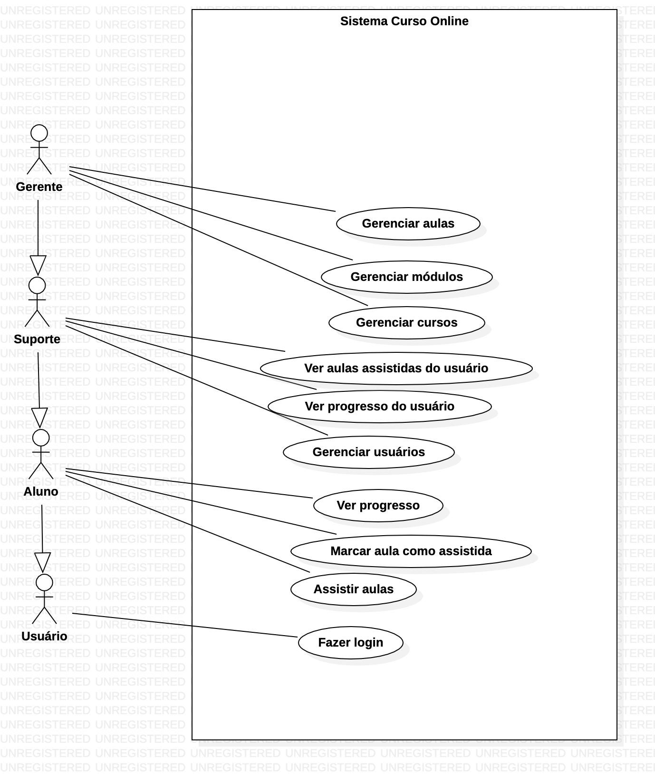

# detalhamento dos casos de uso

### [CDU001] Gerenciar usuários

**Descrição do caso de uso:** O suporte deve poder realizar o cadastro, atualização, exclusão das informações referentes a usuários.

**Ator**: Suporte

| **Prioridade**: | ■ | Essencial | ◻ | Importante | ◻ | Desejável |
| --- | --- | --- | --- | --- | --- | --- |

**Requisitos Associados:** [RF001]

**Entradas e pré-condições**:

O usuário entra com os dados do usuário no formulário de cadastro ou alteração.

**Saídas e pós-condição**:

O sistema retorna uma mensagem informando o resultado da operação.

**Fluxo de eventos principal**

1. Usuário escolhe a ação cadastrar professor.
2. O sistema oferece o formulário de cadastro com o código automaticamente preenchido.
3. O usuário entra com os dados do professor e horários preferenciais para ministrar as aulas e submete o formulário.
4. O sistema insere os dados submetidos no banco de dados.
5. O sistema retorna para o usuário uma mensagem informando que a operação foi realizada com sucesso.

**Fluxos secundários/exceção**

1. Caso ocorra uma falha de comunicação com o banco de dados, uma mensagem de erro é retornada para o usuário e a operação é cancelada.

### [CDU002] Gerenciar Cursos

**Descrição do caso de uso:** O suporte deve poder realizar o cadastro, atualização, exclusão das informações referentes a usuários.

**Ator**: Gestor

| **Prioridade**: | ■ | Essencial | ◻ | Importante | ◻ | Desejável |
| --- | --- | --- | --- | --- | --- | --- |

**Requisitos Associados:** [RF001]

**Entradas e pré-condições**:

O usuário entra com os dados do usuário no formulário de cadastro ou alteração.

**Saídas e pós-condição**:

O sistema retorna uma mensagem informando o resultado da operação.

**Fluxo de eventos principal**

1. Usuário escolhe a ação cadastrar professor.
2. O sistema oferece o formulário de cadastro com o código automaticamente preenchido.
3. O usuário entra com os dados do professor e horários preferenciais para ministrar as aulas e submete o formulário.
4. O sistema insere os dados submetidos no banco de dados.
5. O sistema retorna para o usuário uma mensagem informando que a operação foi realizada com sucesso.

**Fluxos secundários/exceção**

1. Caso ocorra uma falha de comunicação com o banco de dados, uma mensagem de erro é retornada para o usuário e a operação é cancelada.

### [CDU003] Gerenciar Módulos

**Descrição do caso de uso:** O suporte deve poder realizar o cadastro, atualização, exclusão das informações referentes a usuários.

**Ator**: Gestor

| **Prioridade**: | ■ | Essencial | ◻ | Importante | ◻ | Desejável |
| --- | --- | --- | --- | --- | --- | --- |

**Requisitos Associados:** [RF001]

**Entradas e pré-condições**:

O usuário entra com os dados do usuário no formulário de cadastro ou alteração.

**Saídas e pós-condição**:

O sistema retorna uma mensagem informando o resultado da operação.

**Fluxo de eventos principal**

1. Usuário escolhe a ação cadastrar professor.
2. O sistema oferece o formulário de cadastro com o código automaticamente preenchido.
3. O usuário entra com os dados do professor e horários preferenciais para ministrar as aulas e submete o formulário.
4. O sistema insere os dados submetidos no banco de dados.
5. O sistema retorna para o usuário uma mensagem informando que a operação foi realizada com sucesso.

**Fluxos secundários/exceção**

1. Caso ocorra uma falha de comunicação com o banco de dados, uma mensagem de erro é retornada para o usuário e a operação é cancelada.

### [CDU004] Gerenciar Aulas

**Descrição do caso de uso:** O suporte deve poder realizar o cadastro, atualização, exclusão das informações referentes a usuários.

**Ator**: Gestor

| **Prioridade**: | ■ | Essencial | ◻ | Importante | ◻ | Desejável |
| --- | --- | --- | --- | --- | --- | --- |

**Requisitos Associados:** [RF001]

**Entradas e pré-condições**:

O usuário entra com os dados do usuário no formulário de cadastro ou alteração.

**Saídas e pós-condição**:

O sistema retorna uma mensagem informando o resultado da operação.

**Fluxo de eventos principal**

1. Usuário escolhe a ação cadastrar professor.
2. O sistema oferece o formulário de cadastro com o código automaticamente preenchido.
3. O usuário entra com os dados do professor e horários preferenciais para ministrar as aulas e submete o formulário.
4. O sistema insere os dados submetidos no banco de dados.
5. O sistema retorna para o usuário uma mensagem informando que a operação foi realizada com sucesso.

**Fluxos secundários/exceção**

1. Caso ocorra uma falha de comunicação com o banco de dados, uma mensagem de erro é retornada para o usuário e a operação é cancelada.

### [CDU005] Visualizar progresso dos Usuários

**Descrição do caso de uso:** O suporte deve poder visualizar o progresso dos usuários

**Ator**: Suporte

| **Prioridade**: | ■ | Essencial | ◻ | Importante | ◻ | Desejável |
| --- | --- | --- | --- | --- | --- | --- |

**Requisitos Associados:** [RF001]

**Entradas e pré-condições**:

O usuário abre um usuário.

**Saídas e pós-condição**:

O sistema retorna uma mensagem informando o resultado da operação.

**Fluxo de eventos principal**

1. Usuário escolhe a ação Progresso.
2. O sistema mostra o progresso do usuário.

**Fluxos secundários/exceção**

1. Caso ocorra uma falha de comunicação com o banco de dados, uma mensagem de erro é retornada para o usuário e a operação é cancelada.

### CDU006] Relatório de aulas assistidas

**Descrição do caso de uso:** O suporte deve poder visualizar o relatório de aulas assistidas

**Ator**: Suporte

| **Prioridade**: | ■ | Essencial | ◻ | Importante | ◻ | Desejável |
| --- | --- | --- | --- | --- | --- | --- |

**Requisitos Associados:** [RF001]

**Entradas e pré-condições**:

O usuário abre um usuário.

**Saídas e pós-condição**:

O sistema retorna uma mensagem informando o resultado da operação.

**Fluxo de eventos principal**

1. Usuário escolhe a ação Aulas Assistidas.
2. O sistema mostra as aulas assistidas do usuário.

**Fluxos secundários/exceção**

1. Caso ocorra uma falha de comunicação com o banco de dados, uma mensagem de erro é retornada para o usuário e a operação é cancelada.